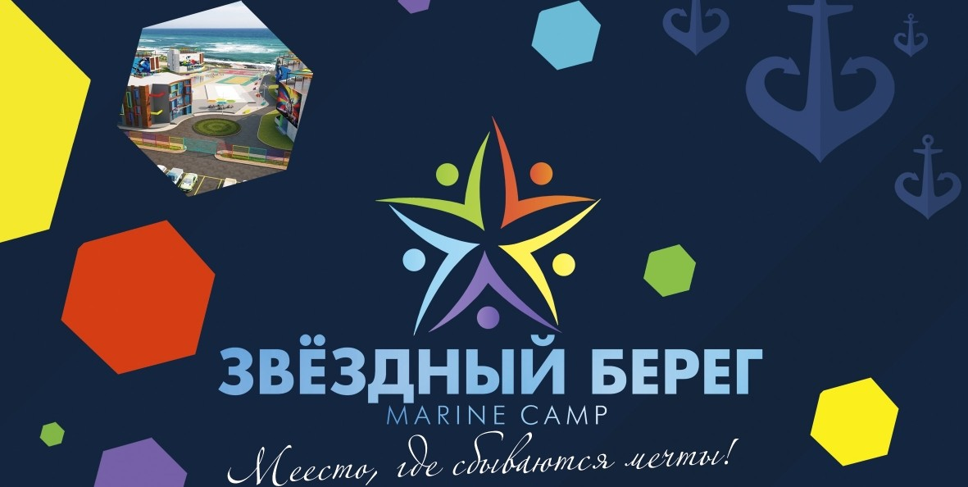
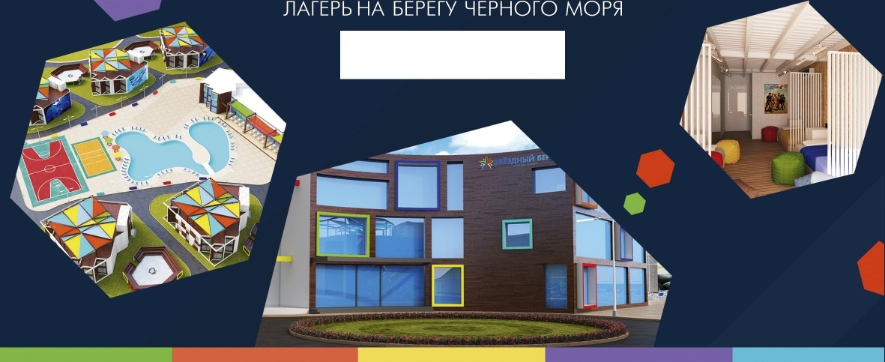
OДECCA

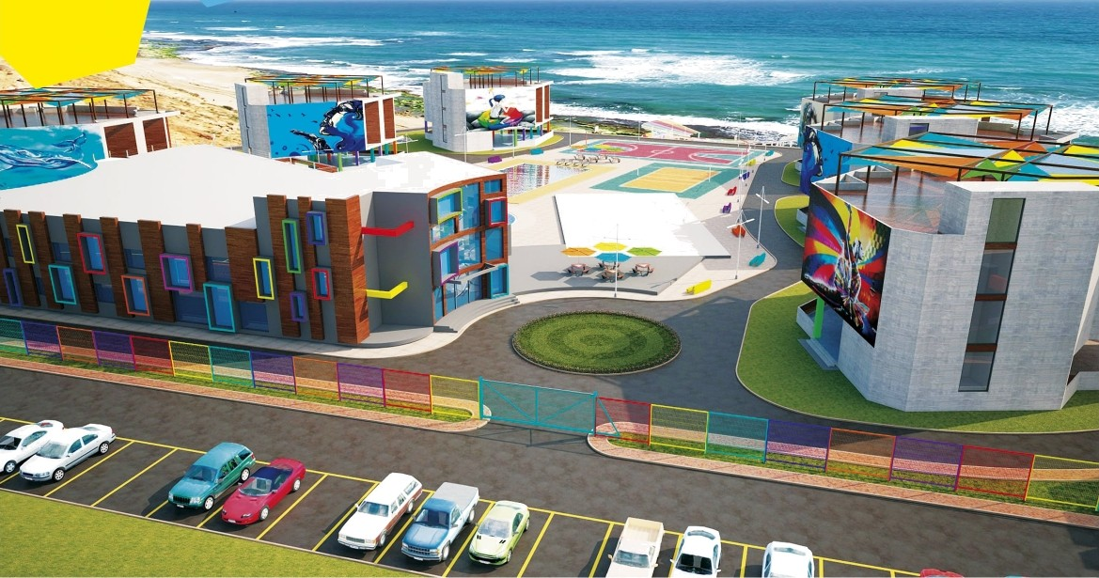

О лагере “Звёздный берег”
Детский летний развивающий лагерь «Звездный Берег» - это лицензированный творческий лагерь для детей от 6 до 16 лет, который находится в экологически чистом живописном районе с собственным песчаным пляжем на берегу Черного моря. Территория лагеря ограждена и круглосуточно охраняется. На территории находится пункт медицинского обслуживания, ресторан с пятиразовым питанием, бассейн 750 мЗ, теннисный корт,
футбольное и баскетбольное поле, спортивные площадки с тренажерами. Круглосуточно с детьми работают профессиональные вожатые, воспитатели, носители английского языка и
аниматорская команда.

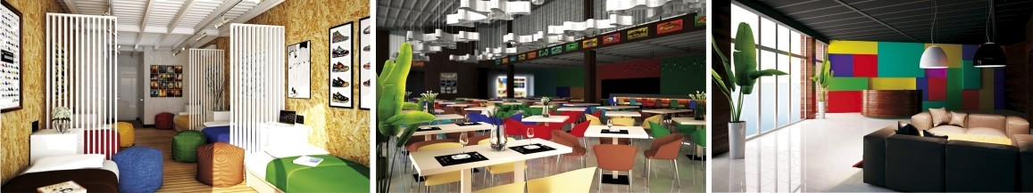

Каждый отряд занимает
одном этаже с детьми.
Проживание
отдельный этаж 2-х этажного корпуса. Вожатые проживают на

Все номера имеют панорамные окна с видом на море.
Размещение в 3-x - 5-ти местных номерах с пятизвездоч ными условиями проживания. Номер оборудован:

гардеробом;
- письменным столом для каждого ребенка;
- КРОВАТЬЮ С ПИКРОВАТНОЙ ТУМБОЧКОЙ;
- САНУЗЛОМ (туалет,2 душевые кабины)
- Cpедствами гигиены шампунь, гель для душа,мыло)
- персональным комплектом полотенец
(в т.ч. полотенце для пляжа).

Питание
Питaниe детей в лагере «Звездный Берег» осуществляется на основе физиологически обусловленных норм, рекомендуемых Министерством здравоохранения Украины для детей школьного возраста.
В ресторане установлена линия питания, которая позволит ребенку выбрать блюдо,
которое подходит по вкусовым и диетическим предпочтениям именно ему.
Питание в лагере «Звездный Берег» пятиразовое (завтрак, обед, полдник, ужин, второй ужин) со строгим соблюдением времени между приемами пищи (не более 4-х часов).
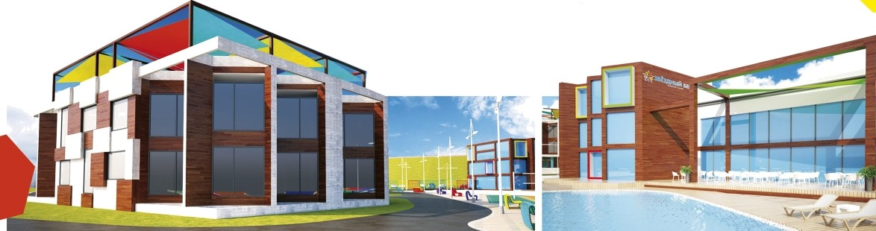
Площадь ресторана составляет 1 200
м 2
и имеет свою террасу.

Особенности лагеря
  - экологически чистый район на берегу Черного моря в 10-ти минутах от города;
  - утренняя гимнастика и занятия на свежем воздухе;
  - профессиональные вожатые, прошедшие обучение и имеющие опыт работы от 3-x лет;
  - мастер-классы от Заслуженных артистов Украины и победителей Международных конкурсов;
  - детские шоу-программы и постановки, выступление на сцене перед публикой;
  - концерты с участием звезд шоу-бизнеса;
  - организация спортивного досуга: теннисный корт, бассейн, футбольное и баскетбольное поле;
  - фирменная канцелярия и одежда (футболки, кепки, блокноты и т.д.);
  - круглосуточный контроль профессиональных воспиталелей-психологов, вожатых, медицинского • персонала, службы безопасности.
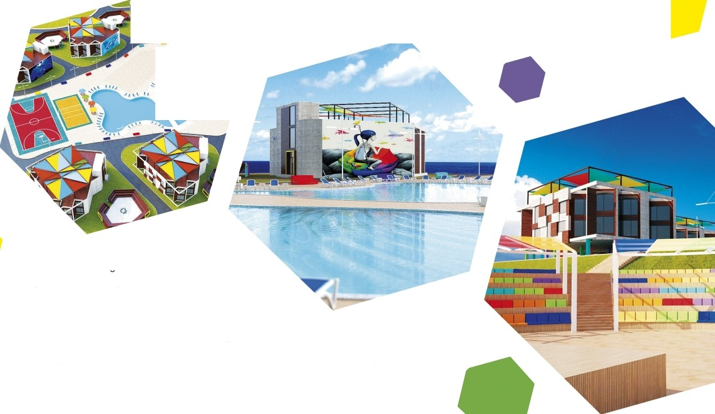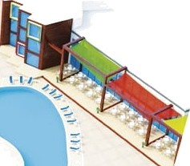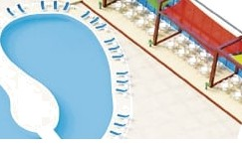Что входит в стоимость путевки?

  - медицинскии осмотр;
  - фирменная форма и канцелярия;
  - 5-разовое питание;
  - проживание в 3-x - 5-ти местных номерах с кондиционером;
  - ежедневные мастер-классы Заслуженных артистов Украины;
  - организова нная развлекател ьная и концертная программа;
  - костюмирова нные вечеринки, развивающие игры, конкурсы;
  - посещение игровых и спортивных зoн;
  - ежедневные фото- и видеоотчеты.

ЧETBEPTAЯ CI•łEHA
CTOFI - KAAP!
ВЫБЕРИ СВОЮ CMEHУ!

ОТДЕЛ ПРОДАЖ
(097J 348—06—34, (067) 431 89 24, (068) 834 06 39, (044) 491 89 24
www.elitatour.com.ua, lvv@elitatour.com.ua, tania@elitatour.com.ua

